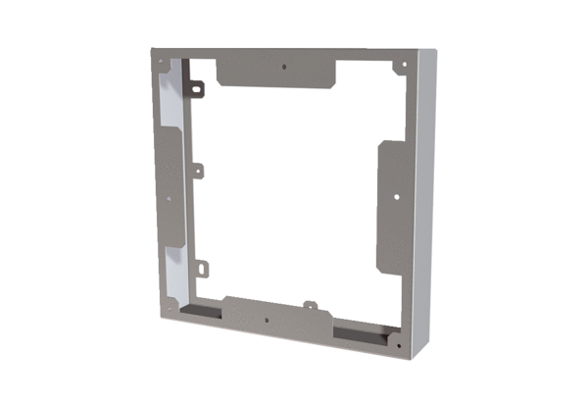Vyrovnávací rám PPB 30 AREObsah dodávky: 1 kusSortiment: K
Typové číslo: 0093.1501Výrobce: MAICO

